Número de alunos por grupo: 2
Data limite de entrega: 10-5–2019 até às 23h55 (12/5 para Trab. Est. e Dir. Asso.)

TomaESTMedicamento

O grupo de investidores, AlbinvEST, responsável pelo sucesso de várias empresas ao longo dos anos, decidiu investir no ramo da saúde. Para isso financiaram uma empresa que pretende comercializar um dispositivo que ajuda as pessoas a tomar os medicamentos na hora certa. Esse dispositivo é controlado por um smartphone, que ajudará os cuidadores das pessoas a monitorar as respetivas tomas.
Para o desenvolvimento do protótipo do aparelho contactaram a sua parceira do costume, a EST. Nesta primeira fase, o sistema irá apenas simular o hardware do dispositivo e uma app para smartphone. Num futuro próximo pretende-se criar o dispositivo físico propriamente dito e desenvolver a app.

Arquitetura do sistema
O sistema será constituído por dois elementos, o dispositivo e a app. O dispositivo pode ser visto em duas componentes: a componente de software e a componente de hardware. A componente de hardware consiste num simulador que já está construído e não requer qualquer alteração. A componente de software está completamente por desenvolver, havendo apenas algumas classes em estado muito embrionário. A componente da app tem a parte da interface feita, mas ainda tem muitas tarefas por realizar.
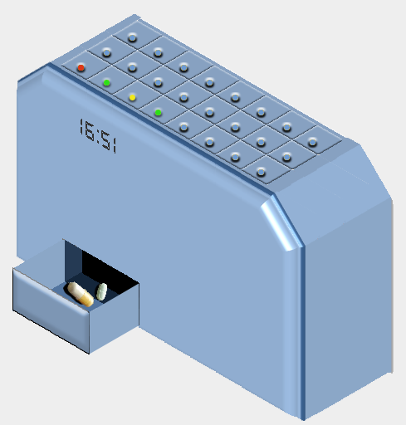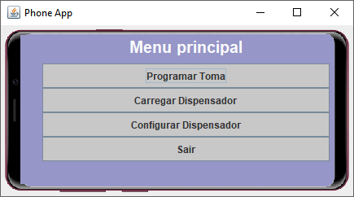
Fig. 1 Exemplo do dispositivo Fig. 2 Exemplo da aplicação de smartphone.

Dispositivo
O dispositivo tem vários dispensadores. Cada dispensador contém vários comprimidos (ou cápsulas) de um medicamento. Cada dispensador tem uma tampa com um led que indica visualmente a quantidade de comprimidos disponíveis. Se o led estiver apagado, significa que o dispensador não está em uso. Se estiver verde, significa que o dispensador está em uso e que tem comprimidos suficientes para mais de 7 dias. Se estiver amarelo significa que o dispensador tem quantidade para mais de 3 dias mas menos de 7. Se estiver vermelho significa que os comprimidos não chegam para os próximos 3 dias (ver figura 1).
Quando chega uma hora de tomar medicamentos, o sistema vai buscar a quantidade necessária de cada comprimido ao respetivo dispensador. O sistema coloca os comprimidos requeridos numa gaveta e abre-a, tocando de seguida um alarme para indicar que a mesma está aberta e que se devem tomar os comprimidos disponibilizados. Enquanto os comprimidos não forem removidos da gaveta, o alarme deve tocar a cada minuto. Se ao fim de 5 minutos os comprimidos ainda não tiverem sido tomados, o alarme deve soar a cada 20 segundos. Para simular que o utente pegou nos comprimidos basta clicar sobre a janela da máquina.
O sistema tem ainda um relógio que indica a hora atual.

Aplicação
Para permitir um controlo remoto sobre o dispositivo (e poupar em equipamentos de interface) toda a interação é feita através de uma app de smartphone. Usando a app o cuidador poderá configurar o sistema, nomeadamente, configurar tomas de comprimidos, reabastecer o dispositivo de comprimidos, ou indicar qual o medicamento e respetiva quantidade que está num dado dispensador.
Para configurar um dispensador, o utilizador terá de indicar qual o dispensador que, de entre os disponíveis, pretende usar. De seguida terá de indicar qual o nome do medicamento a colocar nesse dispensador. Enquanto decorre esta configuração o sistema deve abrir a tampa do dispensador. No final deve fechar a tampa automaticamente.
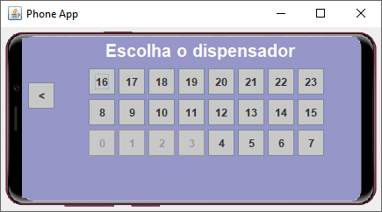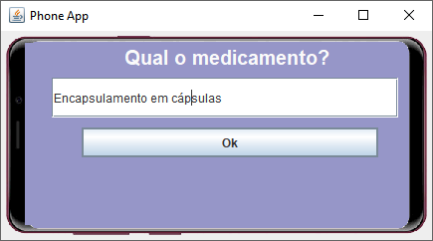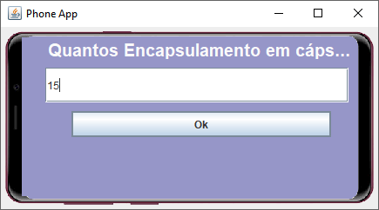
Fig. 3. Passos na configuração de um dispensador.

Para reabastecer o dispositivo de comprimidos, o utilizador terá de indicar qual o dispensador que, de entre os usados, pretende reabastecer. Para ajudar o utilizador a escolher, a app deve mostrar, quando se passa por cima do dispensador, qual o medicamento associado e a quantidade de comprimidos presente. De seguida deve indicar a quantidade que vai colocar no dispensador. Enquanto decorre esta configuração o sistema deve abrir a tampa do dispensador. No final deve fechar a tampa automaticamente.
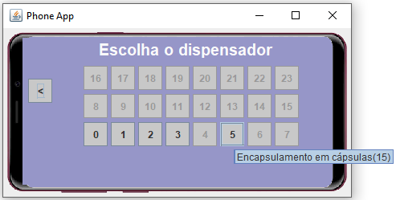
Fig. 4. Passos para carregar um dispensador.

Para programar uma toma, o utilizador terá primeiro de indicar em que dia e hora deve ser efetuada a toma. De seguida deve escolher qual o dispensador a usar e quantos comprimidos a usar desse dispensador. Se houver mais que um medicamento a tomar, deve-se voltar a escolher outro dispensador. Quando não houver mais medicamentos a tomar deve-se voltar ao menu principal usando o botão de voltar. Para ajudar o utilizador a escolher o dispensador certo, a app mostra qual o medicamento associado e a quantidade de comprimidos presente. Para simplificar o desenvolvimento da aplicação a escolha do dia e hora é feita apresentando uma lista de datas e horas.
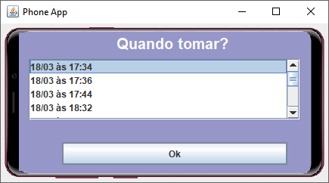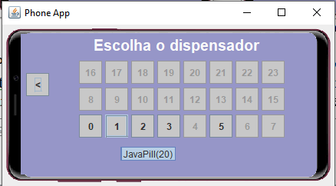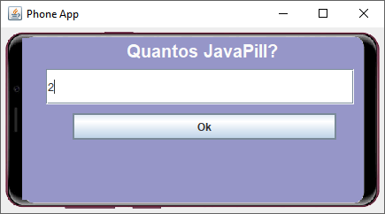

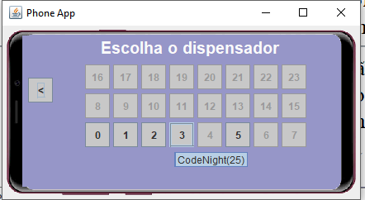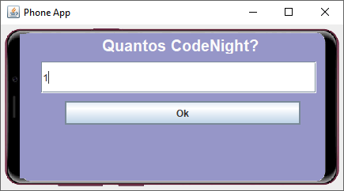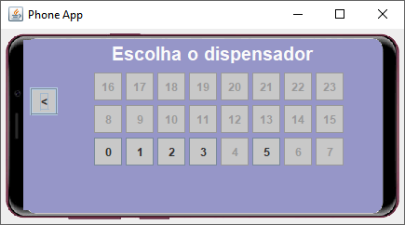
Fig. 5. Passos para configurar uma toma.

Diagrama de classes
O diagrama de classes, incompleto, para este trabalho é o seguinte:
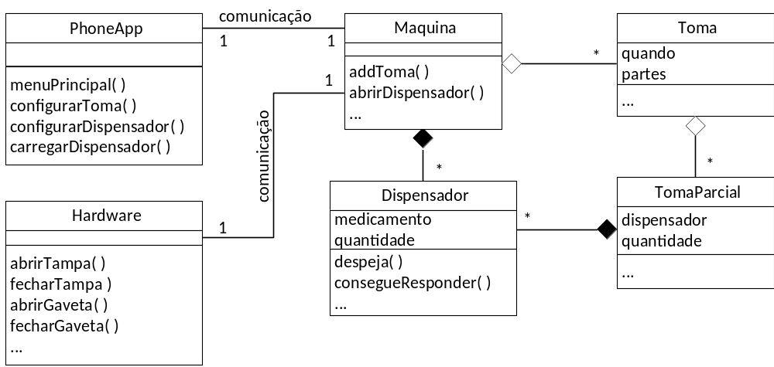

Código fornecido
Para este trabalho já são disponibilizadas várias classes que, contudo, estão incompletas. Há muitas variáveis a serem declaradas e métodos a serem implementados Todos os métodos apresentados no código DEVEM ser implementados, mesmo que durante a implementação do sistema não venham a ser necessários. Além dos métodos mencionados poderão ter de desenvolver novos métodos. Além dos campos indicados podem ser necessários novos campos. Quer os métodos quer os campos devem ser colocados na classe certa.
Hardware
Esta classe simula o hardware da máquina e já está desenvolvida. Não a devem alterar!

Classes a desenvolver
Toma
Esta classe representa uma toma de medicamentos. Deve ter uma lista de todos os dispensadores a serem usados e quantidade a usar de cada um (toma parcial) que são tomados a essa hora. Deve ter construtores, getters e setters relevantes.
TomaParcial
Esta classe armazena a informação de qual o dispensador a usar numa toma e quantos comprimidos devem ser usados desse dispensador. Deve ter construtores, getters e setters relevantes.
Dispensador
Esta classe representa um armazém de comprimidos. Deve ter indicação de qual o medicamento que armazena e quantos comprimidos/cápsulas contém. Deve ter construtores, getters e setters relevantes. Deve ainda ter os métodos:
public boolean estaUsado() indica se o dispensador está a ser utilizado
public void addQuantidade(int quant) adiciona quant comprimidos
public int despeja( int quant )
despeja quant comprimidos e retorna quantos comprimidos realmente despejou (pode não ter os suficientes)
public boolean consegueResponder( List<Toma> tomas )
Indica se o dispensador tem comprimidos suficientes para satisfazer todas as tomas indicadas.
Maquina
Esta classe representa o software da máquina. Deve ter a informação sobre o hardware da máquina e controlar todos os processos. Para mais informações sobre os métodos a implementar, consultar o código fonte.
PhoneApp
Classe que representa a aplicação de smartphone que configura a máquina. Responsável pela interação com o utilizador. SÓ ESTA CLASSE É QUE DEVE FAZER INTERAÇÕES COM O UTILIZADOR. Para simplificar o desenvolvimento não devem ser verificadas condições de erro aquando da interação com o utilizador. Esta classe NÃO deve interagir com o hardware da máquina, apenas com o software.
Arranque
Esta classe tem o método main e é ela que inicia os vários componentes do sistema.

Configurações de teste
No código da classe Arranque deve ser colocado o código de teste. O número de dispensadores e a sua distribuição são aleatórios. O software deve estar preparado para qualquer dimensão. Para facilitar os testes devem-se configurar automaticamente alguns dispensadores e algumas tomas.
A configuração dos dispensadores deve ser a seguinte:

nº do  dispensador | Medicamento | Quantidade
0 | ProgJá | 5
1 | JavaPill | 20
2 | InstantPOO | 5
3 | CodeNight | 25

A configuração das tomas deve ter em conta a data do sistema, de forma a se poder testar corretamente o sistema. Assim as tomas são:

Data e hora | Medicamento(s) | Quantidade
agora + 1 minuto | ProgJá  JavaPill | 2  1
agora + 10 minutos | InstantPOO  CodeNight | 1  1

As tomas devem ser repetidas, todos os dias à mesma hora, durante 14 dias. As tomas devem ser geradas individualmente, pois o sistema não suporta a repetição de tomas (ainda).
ATENÇÃO: estas configurações são apenas um exemplo. O sistema deve funcionar para qualquer configuração inicial.

Objetivos
O objetivo deste trabalho é implementar o sistema tal como está descrito, dando-se especial atenção à correta implementação da arquitetura do sistema.

Sugestão dos passos a seguir | Critérios de avaliação | Conceitos a utilizar
Estudar as fichas práticas  Identificar as classes presentes, as relações entre elas e a sua interface;  Implementar a classe Dispensador  Implementar a classe TomaParcial  Implementar a classe Toma  Implementar a classe Maquina  Implementar a classe PhoneApp  Ajustar a interação com o utilizador | Estrutura de packages  Estrutura de classes  Interface das classes  Implementação das classes  Interligação entre os objectos  Funcionamento do sistema  Relatório final  Defesa do trabalho | Análise de problemas  Declaração de classes  Relações entre classes

Notas:
Todas as classes devem pertencer a um package que não o por defeito. A correta criação e colocação dos packages É um dos parâmetros de avaliação.
A otimização de algumas das operações será beneficiada. Por outro lado soluções pouco eficazes (desperdício de memória exagerado, código redundante, etc) serão penalizadas.
O código deve seguir as regras de codificação estabelecidas na disciplina.

O que se deve entregar:
- As regras para entrega serão anunciadas mais tarde.

Dúvidas:
Eventuais dúvidas podem ser esclarecidas junto dos docentes da disciplina. Pode também ser usada a plataforma de e-learning que terá um fórum onde poderão colocar dúvidas.

Os trabalhos ficarão sujeitos a uma defesa em data a marcar após a entrega dos trabalhos.

Trabalhos idênticos serão anulados.

